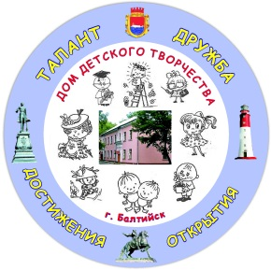
Ресурсное обеспечение воспитания
в МАУДО ДДТ г. Балтийска

Оглавление
1. Нормативно-правовое обеспечение воспитательного процесса 2
ПЛАН организации концертно-выставочной деятельности МАУДО ДДТ г. Балтийска на 2016-2017 учебный год 2
План учебно-воспитательной работы в рамках сетевого сотрудничества Муниципального автономного учреждения дополнительного образования «Дом детского творчества» г. Балтийска с образовательными организациями БМР на 2016-2017 учебный год 4
План основных воспитательных мероприятий МАУДО ДДТ г. Балтийска в здании ДДТ на Вислинской Косе на 2016-2017учебный год 8
2. Кадровое обеспечение воспитательного процесса 9
3. Программное обеспечение воспитательной деятельности 10
4. Методическое обеспечение воспитательной деятельности 11
План учебно-методической деятельности МАУДО ДДТ г. Балтийска на 2016-2017 учебный год 11
План работы отдела научно-технического творчества на 2016-2017 учебный год 13
План работы художественного отдела на 2016-2017 учебный год 15
ПЛАН работы художественного отдела по декоративно-прикладному творчеству на 2016 – 2017 учебный год 17
План работы естественнонаучного и туристско-краеведческого отдела МАУДО ДДТ г. Балтийска на 2016-2017 уч. год 21
5. Информационное обеспечение воспитательной деятельности 23
6. Материально-техническое обеспечение 25
7. Социальное партнерство в организации воспитательной деятельности 29
8. Обеспечение антитеррористической защищенности, безопасных условий обучения и воспитания 32

- Нормативно-правовое обеспечение воспитательного процесса

ПЛАН организации концертно-выставочной деятельности МАУДО ДДТ г. Балтийска на 2016-2017 учебный год

Цель: раскрытие качества и эффективности системы дополнительного образования.
Задачи:
1.Развитие творческого потенциала, повышения профессионального мастерства.
2.Создание ситуации успеха для каждого, личностно-ориентированный подход к ребенку.
3.Воспитание эстетического вкуса.
4.Создание новых форм концертной и выставочной деятельности.

№ п/п | Название мероприятий | Для кого | Дата проведения |  | Место проведения
1. | Театрализованные представления для первоклассников «Здравствуй, школа».  (в рамках Дня знаний) | Учащиеся 1 классов Балтийского муниципального района | Сентябрь 2016 |  | ДДТ
2. | Презентация объединений МАУДО ДДТ г. Балтийска в день дополнительного образования.  Концерт коллективов художественного отдела. Выставка коллективов декоративно-прикладного отдела. | Жители города родители, учащиеся. | Сентябрь 2016 |  | ДДТ
3. | Концерт, посвященный Дню пожилого человека.  Выставка декоративно-прикладного творчества. | Педагоги-пенсионеры, родители учащихся, жители города | Октябрь  2016 |  | ДДТ
4. | Концерт, посвященный Дню учителя.  (в рамках Международного Дня учителя) | Педагоги, родители учащихся, жители города | Октябрь  2016 |  | ДДТ
5. | Концертные номера на Осеннем празднике для учащихся объединений. | Учащиеся младших классов. | Октябрь 2016 |  | ДДТ
6. | Концерт с участием дебютантов, посвященный Дню матери.  Выставка первых работ декоративно - прикладного творчества. | Родители учащихся педагоги, жители города. | Ноябрь 2016 |  | ДДТ
6. | Новогодние театрализованные представления.  Новогодняя выставка декоративно-прикладного творчества. | Дети города, учащиеся объединений. | Декабрь 2016 |  | ДДТ
7. | Праздник, посвященный Дню защитника Отечества. | Учащихся объединений и их родители. | Февраль 2017 |  | ДДТ
8. | Концерт, посвященный Международному Женскому дню 8 марта.  Выставка декоративно-прикладного творчества.  (в рамках Международного женского дня) | Педагоги, родители, учащиеся объединений. | Март 2017 | ДДТ
9. | Участие в акциях ко Дню Победы коллективов художественного и декоративно-прикладного творчества.  (в рамках Дня Победы в Великой Отечественной войне) | Жители города. | Май 2017 | У ветеранов по месту жительства
10. | Участие в городских концертах и мероприятиях, посвященном Дню Победы. Участие в городской выставке декоративно-прикладного творчества.  (в рамках Дня Победы в Великой Отечественной войне) | Жители города, области. | Май 2017 | Концертные площадки города
11. | Фестиваль объединений «Дарим вам наши сердца».  Выставка декоративно-прикладного творчества. | Жители города, учащиеся объединений. | Май 2017 | ДДТ
14. | Концертные номера на Празднике для учащихся младших классов «Браво».  Итоговая выставка работ декоративно-прикладного творчества младшего возраста. | Учащиеся объединений (младшие классы), родители, педагоги, жители города. | Май 2017 | ДДТ
15. | Концертные номера на Празднике для учащихся старших классов «Овация».  Итоговая выставка работ декоративно-прикладного творчества старшего возраста. | Учащиеся объединений (младшие классы), родители, педагоги, жители города. | Май 2017 | ДДТ
16 | Участие в городском концерте, посвященном Дню города.  Участие в городской выставке декоративно-прикладного творчества. | Жители города, области. | Июль 2017 | Парк имени адмирала Головко
17. | Концерты по заявкам.  (в рамках Международного Дня защиты детей, Дня России, августовской педагогической конференции, областных Александро-_Невских педагогических чтениях) | Военнослужащие, жители города, организации города и области | В течение года | ДДТ, учреждения города, в/ч
18. | Концерты объединений художественного отдела. | Жители города, учащиеся объединений. | В течение года | ДДТ
- План составлен
- Зав.отделами А.И.Бекиш, Н.А.Ивашко

План учебно-воспитательной работы в рамках сетевого сотрудничества Муниципального автономного учреждения дополнительного образования «Дом детского творчества» г. Балтийска с образовательными организациями БМР на 2016-2017 учебный год

Цель: Использование воспитательного потенциала детско-взрослой общности как условие личностного роста.
Задачи:
- взаимодействие общего и дополнительного образования
- создание условий для роста педагогического мастерства
- организация и проведение массовых мероприятий для школьников в рамках сетевого взаимодействия
- психолого-педагогическое сопровождение учебно-воспитательного процесса (в том числе с детьми требующими особого педагогического внимания)

№п/п |  | Наименование |  | Аудитория |  | Дата проведения |  | Ответственные
 |  | - Методическая работа
 |  | «Районный методический семинар «Экологическое воспитание учащихся средствами декоративно-прикладного творчества и изобразительной деятельности» (в рамках мероприятий Календаря образовательных событий и национальных праздников РФ: посвящено году экологии -2017) |  | Педагоги образовательных организаций |  | Октябрь |  | Крикушенко Е.Г.,  Ивашко Н.А.
 |  | Муниципальный коуч-сет преподавателей НТТМ «Умное поколение – ориентир 21 века» |  | Педагоги образовательных организаций |  | Ноябрь |  | Петрушенко О.В.
 |  | Районный тренинг «Профилактика ассоциальных явлений» (посвящен Дню толерантности 16.11.2016 в рамках мероприятий Календаря образовательных событий и национальных праздников РФ) |  | Учащиеся, находящиеся в трудной жизненной ситуации |  | Ноябрь |  | Решетнева И.А., Мильченко Т.В.
 |  | Педагогическая гостиная |  | Зам. директора по ВР, педагоги |  | В течение года |  | Крикушенко Е.Г., Решетнева И.А.
 |  | Районный тренинг «Дидактогения и невротические расстройства у детей в образовательных учреждениях» |  | Педагогические работники образовательных организаций |  | Ноябрь |  | Мильченко Т.В.
 |  | Районный семинар «Моя инициатива в воспитании.  Проблемы «трудных» подростков, пути их предупреждения и решения» |  | Педагогические работники образовательных организаций |  | Декабрь |  | Крикушенко Е.Г., Решетнева И.А.,  Мильченко Т.В.
 |  | Муниципальный коуч-сет преподавателей НТТМ «Умное поколение  - ориентир 21 века» |  | Педагоги технической направленности |  | Март |  | Петрушенко О.В.
 |  | Открытый заочный районный семинар «Образовательное путешествие на биржу технологий» (распространение собственного педагогического опыта в области использования эвристических образовательных и  воспитательных технологий) |  | Педагогические работники образовательных организаций и организаций сетевого взаимодействия |  | Март-апрель |  | Решетнева И.А.
 |  | - Консультации
 |  | Подготовка и проведение районных массовых мероприятий |  | Участники мероприятий |  | В течение года |  | Решетнева И.А., Крикушенко Е.Г.
 |  | Консультации по написанию образовательных программ дополнительного образования детей и других методических разработок и материалов |  | Педагоги образовательных организаций |  | В течение года |  | Решетнева И.А.
 |  | Консультации педагогов района по созданию психологических комфортных условий для обучения и воспитания детей |  | Педагоги, учащиеся, родители (лица, их заменяющие) |  | В течение года |  | Мильченко Т.В.
 |  | Консультации по вопросам организации дополнительного образования в образовательной организации |  | Педагоги образовательных организаций |  | В течение года |  | Крикушенко Е.Г.,  Решетнева И.А.
 |  | - Рейтинговые мероприятия
 | Туристический слёт школьных команд (посвящен Неделе безопасности 26/09/2016-30.09.2016) в рамках мероприятий Календаря образовательных событий и национальных праздников РФ) |  | Команды 8-9, 10-11 классов |  | Сентябрь |  | Крикушенко Е.Г.
 | Открытая областная выставка работ научно-технического творчества «Техника для мира» (в рамках мероприятий Календаря образовательных событий и национальных праздников РФ: посвящена году экологии и году особо охраняемых природных территорий) |  | Команды образовательных организаций |  | Октябрь |  | Петрушенко О.В.
 | Районное соревнование «Футбол управляемых роботов» |  | Учащиеся образовательных организаций, |  | Ноябрь |  | Петрушенко О.В.
 | Научно-практическая конференция для школьников по техническим видам творчества «Старт в науку» |  | Учащиеся образовательных организаций |  | Ноябрь |  | Петрушенко О.В.
 | Брейн-ринг «Творим здоровье души и тела» (в рамках мероприятий Календаря образовательных событий и национальных праздников РФ: вопросы по истории, культуре, здоровьесбережению отражают события Календаря) |  | Команды 9-11 классов образовательных организаций |  | Ноябрь |  | Решетнева И.А.
 | Мероприятия в рамках проекта «Умные каникулы» (мастер-классы, тренинги, занятия с учащимися, конкурсы) |  | Учащиеся образовательных организаций |  | Осенние каникулы |  | Решетнева И.А.
 | Новогодняя кампания |  | Учащиеся 1- 7 классов |  | Декабрь |  | Решетнева И.А.  Крикушенко Е.Г.
 | Районное соревнование «Первые шаги в робототехнику» |  | Учащиеся образовательных организаций |  | Декабрь |  | Петрушенко О.В.
- 3 | Открытый чемпионат роботов «Сумо» |  | Учащиеся образовательных организаций |  | Декабрь |  | Петрушенко О.В.,
 | Конкурс исследовательских работ по формированию культуры здорового образа жизни «Здоровье детей, подростков и молодёжи» |  | Учащиеся 8-11 классов |  | Январь |  | Решетнева И.А.
- 3 |  | Практическая районная олимпиада по робототехнике и информационным технологиям посвящено Дню науки 08.02.2017) |  | Учащиеся образовательных организаций |  | Февраль |  | Петрушенко О.В.
- 3 |  | Конкурс исследовательских работ по формированию культуры здорового образа жизни «Я - исследователь» (в рамках мероприятий Календаря образовательных событий и национальных праздников РФ: посвящен Всероссийскому экологическому уроку) |  | Учащиеся 1-7 классов |  | Февраль |  | Решетнева И.А.
- 3 |  | Региональный отборочный этап всероссийских соревнований «ИКаР» |  | Учащиеся образовательных организаций, занимающиеся |  | Февраль-март |  | Петрушенко О.В.
- 3 |  | ХV районный фестиваль творчества учащихся объединений дополнительного образования и внешкольного воспитания «Детство без границ» |  | Учащиеся объединений дополнительного образования образовательных организаций |  | Февраль - март |  | Крикушенко Е.Г.
- 3 |  | Конкурс художественного творчества педагогов |  | Педагоги образовательных организаций |  | Февраль |  | Крикушенко Е.Г.
 |  | Мероприятия в рамках проекта «Умные каникулы» (мастер-классы, тренинги, занятия с учащимися, конкурсы) |  | Учащиеся образовательных организаций |  | Март |  | Решетнева И.А.
- 3 |  | Районный фестиваль по робототехнике и легоконструированию |  | Учащиеся образовательных организаций |  | Март |  | Петрушенко О.В.
- 3 |  | Выездной районный тренинг «Жизненные навыки» |  | Учащиеся образовательных организаций |  | Март |  | Решетнева И.А.
- 3 |  | Региональный отборочный этап Всероссийских соревнований «ИКаРёнок» |  | Учащиеся образовательных организаций |  | Март-апрель |  | Петрушенко О.В.
- 3 |  | Районный конкурс методических разработок педагогов образовательных организаций «Мастерская профессионала» |  | Педагоги образовательных организаций |  | Апрель |  | Крикушенко Е.Г.
- 3 |  | Районный заочный конкурс «ВО-СЕМЬЯ!» (в рамках месячника семьи) |  | Родители и учащиеся образовательных организаций |  | Апрель |  | Мильченко Т.В.
- 3 |  | Мероприятия в рамках отчётного фестиваля объединений МАУДО ДДТ г.Балтийска «Дарим Вам наши сердца» |  | Учащиеся образовательных организаций, родители |  | Апрель-май |  | Бекиш А.И.
- 3 |  | Проведение тренингов с учащимися «Повышение стресcоустойчивости в период подготовки и сдачи ОГЭ и ЕГЭ»  Выступление на родительских собраниях в школах «Как помочь ребёнку стать успешным»  Психологический всеобуч для педагогов «Упражнения на развитие умения сосредоточиться» |  | Родители, педагоги и учащиеся образовательных организаций |  | Апрель - май |  | Мильченко Т.В.
- 3 |  | Открытый областной конкурс по робототехнике «Робовесна - 2017» |  | Команды образовательных организаций |  | Апрель |  | Петрушенко О.В.
 |  | - Дополнительные мероприятия на договорных условиях
 |  | Праздник «Здравствуй, школа!» |  | Первоклассники школ |  | Сентябрь |  | Бекиш А.И.  Клюквина И.Г.
 |  | Новогодние представления и поздравления на дому |  | Учащиеся начальной школы, жители города |  | Декабрь |  | Решетнева И.А.  Бекиш А.И.
 |  | Экскурсии по музею «История косы в лицах» |  | Жители района и области |  | В течение года |  | Крикушенко Е.Г., Сафонова А.И.
 |  | Экскурсии по Балтийску |  | Жители района и области |  | В течение года |  | Крикушенко Е.Г.,
 |  | Проведение досуговых мероприятий: «Виртуальные экскурсии», «Техно-квесты», демонстрация научно-популярных фильмов |  | Учащиеся района |  | В течение года |  | Петрушенко О.В.  Мельцева З.Н.

Контактный телефон: 3-04-57 (заместитель директора по УВР Решетнева И.А., методист Крикушенко Е.Г.)

План основных воспитательных мероприятий МАУДО ДДТ г. Балтийска в здании ДДТ на Вислинской Косе на 2016-2017учебный год

№  п\п | Мероприятия | Сроки  проведения | Ответственные | Примечание
1. | «Как молоды мы были» - программа Дня пожилого человека:  встреча с ветеранами в музее «Истории Вислинской косы» из цикла «Истории в лицах». | октябрь | Сафонова А.И.  Денисенко Н.Я. | ДДТ  музей
2. | «Только будь счастлива, мама!» - программа, посвященная Международному дню матери»:  - театральный концерт  - «Вернисаж для мам» - выставка работ учащихся объединений «Радуга» и «Мягкая игрушка».  - участие в программе праздника, посвященного Дню матери в библиотеке п.Коса | 29 ноября | Денисенко Н.Я.  Сафонова А.И.  Попович Е.Д.  Чурилова Н.А.  Денисенко Н.Я. | ДДТ  библиотека
3. | «У елки новогодней» - программа новогодних мероприятий:  - «Новогодний декор» - мастер-классы.  - «Как встречают Новый год дети разных широт» познавательная программа «Новогоднее поле чудес» (игровая программа в библиотеке п.Коса).  - Новогодний праздник для учащихся объединения ДДТ, - Новогодняя сказка-представление для детей п.Коса | Декабрь  14 декабря  25 декабря  27 декабря  29 декабря | Чурилова Н.А.  Попович Е.Д.  Денисенко Н.Я.  Педагоги всех объединений | ДДТ
4. | «Нам есть, о чем вспомнить» - встречи с ветеранами, служившими в частях гарнизона «Нойтиф» из цикла «Истории в лицах». | февраль | Денисенко Н.Я.  Сафонова А.И. | ДДТ  музей
5. | Участие в программе «Неделя детской книги» в библиотеке п. Коса: - «Дорога в сказочную страну Андерсена» - литературно-театральный праздник  - «Веселый друг детей» по творчеству Драгунского И.М. | Март –  апрель | Денисенко Н.Я. | Библиотека п.Коса
6. | «День открытых дверей» | апрель | педагоги всех объединений | ДДТ
7. | «Салют! Победа! – праздничные мероприятия, посвященные 70-летию Победы в ВОВ:  - «Рядом с нами живут ветераны, что прошли по дорогам войны»:  - Уроки мужества в музее  - встреча с ветеранами п.Коса в музее  - «Солдатами спасенная весна!» - конкурс чтецов в библиотеке п.Коса  - участие в праздничных мероприятиях для жителей поселка (вахта памяти, митинг, концерт) | Апрель –  май | Педагоги всех объединений | ДДТ
8. | «Ура! Каникулы!» - традиционный праздник, посвященный окончанию учебного года. | 27 мая | Денисенко Н.Я. | ДДТ
Отв. Денисенко Н.Я.

- Кадровое обеспечение воспитательного процесса
Для организации учебно-воспитательного процесса МАУДО ДДТ г. Балтийска имеет специалистов с достаточным уровнем компетентности и профессионализма в области дополнительного образования по направленностям: художественная, естественнонаучная, эколого-краеведческая, техническая, социально-педагогическая. Педагоги имеют соответствующий педагогический опыт, обладают знанием детской возрастной психологии. Педагоги в основном имеют высшую (54%) и первую (25%) квалификационные категории, являются участниками методических семинаров, конференций, вебинаров и мастер-классов различного уровня: международного, всероссийского, регионального, муниципального. Педагоги приглашаются в качестве лекторов в рамках областных курсов повышения квалификации по направлениям деятельности дополнительного образования. В числе педагогов учреждения есть сертифицированные члены областной экспертной комиссии по аттестации педагогических работников.
Педагоги учреждения постоянно повышают свою квалификацию через обучение на курсах: «Инновации в школе и вузе: современные формы и технологии реализации ФГОС общего и профессионального образования» (г. Санкт-Петербург); «Современные методы и формы деятельности при организации образовательно-воспитательного процесса (г. Калининград); «Инновационные процессы и проблемы модернизации образования» (г. Москва) и других. Являются победителями и призерами конкурсов профессионального мастерства «Сердце отдаю детям», победителями национальный проект «Образование».

- Программное обеспечение воспитательной деятельности
 | Дополнительные общеобразовательные программы
№ | Художественная направленность | Срок реализации
 | «Мягкая игрушка» | 2 года
 | «Удивительный мир игрушки» | 3 года
- \ | «Театр и мы. И наоборот.» | 3 года
 | «Балтийские подмастерья» | 3 года
 | «Студия пластического танца» | 4 года
 | «Волшебные клубочки» | 4 года
 | «Основы вокально-эстетического развития» | 4 года
 | «Гармония искусства, творчества, фантазии» (художественная) | 5 лет
 | «Русские умельцы» | 5 лет
 | «Слово - путь познания себя и мира» | 5 лет
 | «Музыка. Творчество. Личность.» | 5 лет
 | «Обучение игре на фортепиано» | 7 лет
 | «Народное пение – основа формирования личности» | 5 лет
 | Техническая направленность
 | «Современные технологии. Исследования. Творчество.» | 1 год
 | «Юный столяр» | 3 года
 | «Деревянное зодчество» | 4 года
 | «Академия Лего» | 7 лет
 | «Информационные технологии» | 5 лет
 | Естественнонаучная направленность
 | «Прекрасен мир живой природы» | 3 года
 | «Союз с природой» | 5 лет
 | Социально-педагогическая направленность
 | «Сказкотерапия для малышей» | 1 год
 | «Психология - путь к самопознанию» | 3 года
 | «Дорога к себе» | 3 года
 | «Твое здоровье в твоих руках» | 3 года
 | «Основы журналистики – путь к профессии» | 4 года
 | «Конструктивное общение – путь к успеху» | 4 года
 | Туристско-краеведческая направленность
 | «Скауты России» | 6 лет
 | «На краю России» | 2 года
 | Платные образовательные программы
 | «Фантазии руками детей» (художественная) | 1 год
 | «Изобразительное творчество» (художественная) | 1 год
 | «Первые шаги в творчество» (художественная) | 2 года
 | «Слово - путь познания себя и мира» (художественная) | 3 года
 | «Музыка. Творчество. Личность.» (художественная) | 3 года
 | «Обучение игре на синтезаторе» (художественная) | 5 лет
 | «Английский язык» (социально-педагогическая) | 2 года

- Методическое обеспечение воспитательной деятельности
МАУДО ДДТ г. Балтийска в Балтийском муниципальном районе является методическим центром по развитию дополнительного образования. Созданы условия для методической поддержки в реализации педагогическими работниками образовательных программ разной направленности. Разработана система по поддержке, апробации и отработке новых образовательных технологий.
Разработана нормативно-правовая база по сетевому взаимодействию: Инструктивно-методическое письмо Управления образования БМР об организации мониторинга качества образования в рамках деятельности опорной площадки; Методические рекомендации Управления образования БМР о разработке плана мероприятий в рамках деятельности опорной площадки; Методические рекомендации Управления образования по реализации сетевого взаимодействия учреждений образования Балтийского муниципального района. В учреждении разработаны методические рекомендации по организации образовательной деятельности по всем направлениям.
Заключены договора с партнерами (учреждениями образования Балтийского муниципального района, области) о совместной деятельности по вовлечению детей и молодежи в дополнительное образование, проведении мероприятий по повышению эффективности дополнительного образования, результативности воспитательной деятельности.
По всем направлениям методической деятельности утверждены планы работы.

План учебно-методической деятельности МАУДО ДДТ г. Балтийска на 2016-2017 учебный год

Цель работы: Создание условий, способствующих повышению профессионализма педагогов в соответствии с профессиональным стандартом педагога дополнительного образования
Задачи:
- подготовка методических и информационных материалов;
- внедрение инновационных методик и технологий в педагогическую деятельность; развитие исследовательской, проектной деятельности;
- оказание методической, практической, информативной, консультативной помощи педагогам;
- проведение конкурсов, фестивалей, социальных акций, воспитательных мероприятий в условиях системы взаимоотношений с образовательными учреждениями района;
- развитие мотивации учащихся к познанию и творчеству, содействие личностному и профессиональному самоопределению.
- обмен опытом с педагогами дополнительного образования и методистами образовательных учреждений района, области;
- активизация учебно-исследовательской деятельности учащихся объединений;
- продолжить работу по созданию интегрированных программ, объединяющих разные виды деятельности;
- информирование социума о деятельности педагогов и воспитанников через официальный сайт МАУДО ДДТ г. Балтийска и средства массовой информации.

№ | Мероприятие, форма работы | Сроки
1 | Организационно-педагогическая и организационно-методическая деятельность
1.1 | Участие в проведении педагогических советов | В течение учебного года
1.2 | Проведение заседаний методического совета | Три раза в год (октябрь, январь, май)
1.3 | Участие в муниципальных, областных, всероссийских, международных конкурсах, выставках, акциях, соревнованиях и т.д. | В течение года
1.4 | Продолжение работы по организации поисково – исследовательской деятельности в детских объединениях | В течение года
1.5 | Сбор и обработка информации для создания информационно – методического банка данных о методических рекомендациях и научных работах по вопросам дополнительного образования | В течение года
1.6 | Составление методических рекомендаций, памяток, инструкций, положений | В течение года
1.7 | Организация и составление графика открытых занятий, мероприятий, мастер-классов | В течение года
1.8 | Работа по организации написания интегрированных программ и проведению совместных занятий по направлениям. | По плану работы педагогов
1.9 | Участие педагогов в профессиональных конкурсах | В течение года
1.10 | Организация работы по аттестации и повышению квалификации педагогических работников. | По плану аттестации и курсовой подготовки
1.11 | Организация работы по обобщению и распространению педагогического опыта | В течение года
1.12 | Участие педагогов в заседаниях методических объединений | По плану отделов
1.13 | Организация работы по написанию сетевых программ объединений МАУДО ДДТ г. Балтийска с образовательными организациями БМР. | В течение года
2 | Работа с педагогическим коллективом
2.1 | Участие в работе методических совещаний | В течение года по графику
2.2 | Ознакомление с новинками методической литературы | В течение года
2.3 | Методическая учеба:  - «Создание условий для интеграции урочной и внеурочной деятельности»; | сентябрь
 | - «Современные требования к разработке и оформлению методической продукции педагога»; | октябрь
 | - «Экологическое воспитание учащихся средствами дополнительного образования»; | ноябрь
 | - «Содержание, формы и методы работы педагога с родителями». Из опыта работы Ивашко Н.А., Шатилова Ю.Ю. | январь
2.4 | Методическое сопровождение районных массовых мероприятий | В течение года
3 | Работа с методическими объединениями МАУДО ДДТ г. Балтийска
3.1 | Организация методических недель по направленностям. Выбор единой темы. | В течение года
4 | Индивидуальная работа методиста с педагогами
4.1 | Организация работы по аттестации и повышению квалификации педагогов дополнительного образования. | В течение года
4.2 | Совершенствование форм и методов работы с одаренными детьми | В течение года
4.3 | Помощь в подготовке методических материалов для участия в различных конкурсах педагогического мастерства | В течение года
4.4 | Организация и проведение массовых и конкурсных мероприятий. Проведение внутреннего конкурсного отбора. | В течение года
5 | Контроль, осуществляемый методистом
5.1 | Контроль за результативностью участия воспитанников и педагогов в конкурсно-выставочной деятельности. | В течение года
5.2 | Обзорный контроль «Экологическое образование средствами декоративно-прикладного творчества» | Октябрь - ноябрь
5.3 | Обзорный контроль «Развитие мотивации учащихся к познанию и творчеству, содействие личностному и профессиональному самоопределению» в объединениях ДДТ | Январь - апрель
5.4 | Составление отчета о результативности участия объединений МАУДО ДДТ г. Балтийска | ежемесячно
5.5 | Контроль за процессом и результативностью работы с одаренными детьми | В течение года
5.6 | Контроль за состоянием документации заведующих отделами | Ноябрь, май
6 | Работа методиста, направленная на популяризацию  образовательного учреждения
6.1 | Презентация учреждения на различных мероприятиях | В течение года
6.2 | Привлечение педагогов к конкурсно - выставочной деятельности | В течение года
6.3 | Работа по укреплению интеграции образовательных учеждений и МАУДО ДДТ г.Балтийска | В течение года
Составлен методистом Е.Г.Крикушенко

План работы отдела научно-технического творчества на 2016-2017 учебный год

Педагогический состав:
- Петрушенко О.В. – объединение «Академия лего», «Робототехника», «Технология и физика»
- Выдолоб Т.Н. объединение «РоботЛего»
- Мельцева З.Н. – объединение «Информационные технологии»
- Устименко В.М. – объединение «ЛегоЛаб»
- Митрофанов О.В.- объединение «Юный столяр»
- Щерба А.Н.- объединение «Деревянное зодчество»
- Алексеев Лев Борисович – объединение «Судомоделирование»
- Катулина Елена Викторовна – объединение «Академия Лего»
- Алтухов Александр Михайлович – объединение «Моделирование + электроника»
- Скорнякова Юлия Геннадьевна – объединение «Академия Лего»
Цели и задачи.
- Развитие и стимулирование научно-технической (в том числе инновационной, изобретательской и рационализаторской) деятельности молодежи округа.
- Создание максимально благоприятных условий для раскрытия творческих возможностей обучающихся в объединениях НТТМ.
- Повышение профессионального мастерства педагогов, участие в курсовой подготовке, педагогических конкурсах, мастер-классах и семинарах.
- Участие в платной и досуговой деятельности в целях увеличения финансовых средств учреждения и совершенствования профессионального мастерства педагогов.
- Оказание методической помощи учреждениям города и области.
- Участие в конкурсах и соревнованиях различного уровня.
- Организация публикаций материалов, обобщающих педагогический опыт.
Методическая работа
- Провести коуч-сет преподавателей НТТМ.
- Организовать проведение дня открытых дверей педагогами отдела НТТМ (сентябрь).
- Организовать сетевое взаимодействие между ОУ БМР на уровне образовательных программ.
Учебно-творческая работа
Организовать участие объединений в конкурсах:
№ | Название мероприятия | Срок проведения | Место проведения
МЕЖДУНАРОДНЫЕ
 | Международный робототехнический фестиваль «Робофинист» | Сентябрь 2016 | г.Санкт-Петербург
Всероссийские
 | Всероссийский молодёжный робототехнический фестиваль "РобоФест-2015" | Февраль 2017 | Москва
 | Всероссийские состязания роботов «РобоМир 2015» | Июнь 2017 | Казань
Региональные
 | Областной чемпионат по робототехнике | Октябрь 2016 | Калининград
 | Региональная олимпиада по Робототехнике | Январь 2017 | Б.Исаково
 | Региональный этап ВРО | Апрель-май 2017 | Б.Исаково
 | Областной творческий конкурс по робототехнике «Робовесна 2015» | Апрель 2017 | Балтийск
 | Участие в конкурсах, согласно плану Министерства образования Калининградской области | В течение года
 | Участие в конкурсах, согласно плану РЦ «Колобот» | В течение года | Б.Исаково
Районные
 | Муниципальный сетевой конкурс фото «Ура! Каникулы!» | Сентябрь 2016 | Балтийск
 | Открытая районная выставка технических проектов «Техника для мира» | Октябрь 2016 | Балтийск
 | Муниципальные соревнования «Первый шаг в робототехнику» | Ноябрь 2016 | Балтийск
 | Муниципальные соревнования «Футбол роботов» | Ноябрь 2016 | Балтийск
 | Научно-практическая конференция для школьников по техническим видам творчества «Старт в науку» | Ноябрь 2016 | Балтийск
 | 3 городской чемпионат роботов «Сумо» | Декабрь 2016 | Балтийск
 | Муниципальные соревнования «Первый шаг в робототехнику» | Декабрь 2015 | Балтийск
 | Многожанровый фестиваль «Детство без границ» | Январь-март 2017 | Балтийск
 | Практическая районная олимпиада по робототехнике и информационным технологиям посвящено Дню науки 08.02.2017) | Февраль 2017 | Балтийск
 | Региональный отборочный этап всероссийских соревнований «ИКаР» | Февраль - март 2017 | Балтийск
 | 5 муниципальный фестиваль по легоконструированию и робототехнике | Март 2017 | Балтийск
 | Региональный отборочный этап Всероссийских соревнований «ИКаРёнок» | Март-апрель 2017 | Балтийск
Повышение профессионального мастерства
- Организовать коуч-сет преподавателей НТТМ района и учреждения по вопросу интеграции образовательных программ (ноябрь, март).
- Организовать участие педагогов в курсах повышения квалификации.
Платная деятельность
1.Организовать платную образовательную деятельность педагогами отдела НТТМ.
Заведующая отделом НТТМ Петрушенко О.В.

План работы художественного отдела на 2016-2017 учебный год

Педагогический состав:
- Бекиш А.И.- образцовая студия художественного чтения «Калейдоскоп»
- Клюквина И.Г.- образцовая студия художественного чтения «Калейдоскоп», музыкальная студия.
- Денисенко Н.Я.- театральное объединение «Рампа»
- Шатилова Ю.Ю.- хореографическое объединение «Эйседора Дункан»
- Милишкевич О.В. Вокальный ансамбль «Свой стиль»
- Латышева О. В. – фольклорный ансамбль «Лель»
Цель работы отдела – создать благоприятные условия для формирования целостной культуры личности, эстетического вкуса, интеллектуально-творческого потенциала учащихся средствами музыкального, вокального, хореографического, народного и театрального искусства.
Отдел ставит перед собой следующие задачи:
- Развитие художественного образования как фактора интеллектуального совершенствования, способствующего раскрытию творческого потенциала детей и подростков, и усиление его роли в системе дополнительного образования;
- вовлечение всех групп в активную творческую деятельность, предполагающую личностный рост учащихся, повышение их культурного уровня в театральной, вокальной и музыкально-танцевальной области искусства;
- выявление художественно-одаренных детей, обеспечение соответствующих условий для их образования и развития;
- предъявление творческого опыта педагогов и учащихся на уровне города, района, области, страны на различных фестивалях, смотрах и конкурсах;
- поиск новых образовательных возможностей в области художественной культуры и использование современных инновационных технологий в образовательном процессе студий, творческих объединений.
- Непрерывное повышение уровня методической и педагогической подготовки педагогов, организация публикаций материалов, обобщающих педагогический опыт.
- Участие в платной и досуговой деятельности в целях совершенствования профессионального мастерства педагогов и увеличения финансовых средств учреждения.
Методическая работа
1.Провести заседания методического отдела:
-Составление плана-сценария для первоклассников (август)
-Утверждение плана работы и сметы расходов на организацию учебного процесса (сентябрь)
-Составление планов-сценариев концертных программ и представлений (октябрь)
-Составление плана сценария Новогодних утренников и его утверждение (ноябрь)
-Составление плана-сценария окружного многожанрового фестиваля детского творчества «Дарим вам наши сердца» (март)
2.Организовать проведение декады открытых дверей педагогами художественного отдела (февраль)
3. Написать программы сетевого взаимодействия с классами 1 лицея и 7 гимназии (студия «Калейдоскоп»)
4.Создать программу по хореографии для группы, занимающейся художественной гимнастикой.
5. Создать совместный проект объединений «Информационные технологии» и «Калейдоскоп».
6. Организовать участие объединений в исследовательской деятельности.
Учебно-творческая работа
1.Подготовить и провести районный праздник для первоклассников «Приключения школьного колокольчика» (сентябрь)
2.Организовать участие в концертных программах ДДТ, города и по заявкам учреждений.
(День учителя, День матери, День пожилого человека, Международный женский день, День защиты детей) (в течение года)
3.Подготовить и провести новогодние утренники для школьников района (декабрь)
4.Подготовить и провести итоговый фестиваль «Дарим вам наши сердца» (апрель)
5. Организовать участие объединений в конкурсах:
МЕЖДУНАРОДНЫЕ:
-Международный фестиваль «Балтийский бриз» (июль).
- Euro Dance Stars – Чемпионат Европы по танцам – Калининград (ноябрь)
- Открытый кубок Европы 2016 - Конкурс вокального и хореографического искусства Калининград (ноябрь)
-Международный фестиваль «Праздник детства» (ноябрь).
- Чемпионат мира по танцам Польша, Миколайки (декабрь)
-Международный Фестиваль-конкурс танцевального искусства «Азбука движения» (февраль).
- чемпионат по современным танцам Латвия ,Рига (март)
-Международный фестиваль «Детство без границ» (май).
Международный фестиваль национальных культур (март).
ВСЕРОССИЙСКИЕ:
-Всероссийский конкурс "Территория танца" (март).
-Всероссийский конкурс детского творчества «Арктур» (апрель).
РЕГИОНАЛЬНЫЕ:
-Фестиваль песни на английском языке (февраль).
-Чемпионат области по современным и уличным танцам (март).
-«Звезды Балтики» (апрель).
-«Детство без границ» (май).
-Участие в конкурсах, согласно плану Министерства образования и Министерства культуры Калининградской области.
РАЙОННЫЕ:
-Муниципальный конкурс художественного чтения.
-Многожанровый фестиваль «Детство без границ».
-Муниципальный конкурс вокального творчества «Синяя птица-птица Надежды».
КОНКУРСЫ ДОМА ДЕТСКОГО ТВОРЧЕСТВА
-Участие в конкурсах, согласно плану работы в ДДТ.
Повышение профессионального мастерства
1.Принять участие в организации мастер-классов для педагогов района и учреждения.

2. Повысить квалификацию педагогов. ( Аттестация педагогов, курсы повышения квалификации, участие в мастер-классах)
Платная деятельность
1.Организовать платную образовательную деятельность педагогами художественного отдела.
2.Организовать платные спектакли, концерты (в течение года).
3.Организовать летний танцевальный лагерь.
Заведующая художественным отделом Бекиш А.

ПЛАН работы художественного отдела по декоративно-прикладному творчеству на 2016 – 2017 учебный год
Педагогический состав декоративно-прикладного отдела
№ п/п | Ф.И.О. педагога | Объединение
 | Тихонова Н.А. | Образцовая студия «Гармония»
 | Ивашко Н.А. | «Рукодельница», «Мягкая игрушка»
 | Ронжина Е.Б. | «Домовенок»
 | Чурилова Н.А. | «Радуга»
 | Орлова Н.В. | «Русские умельцы»
 | Попович Е.Д. | «Мягкая игрушка»
Общее количество объединений 7, групп – 25, кол-во учащихся 302

Цели и задачи поставленные на учебный год выполнены. 28.06.16г. с педагогами художественного отдела декоративно-прикладного творчества было проведено заседание на тему: «Утверждение плана отдела на 2016-2017 учебный год. На основании анализа работы по отделу были поставлены задачи:
Цели и задачи:
- Повышение педагогического мастерства ((участие в профессиональных конкурсах («Сердце отдаю детям» - Чуриловой Н.А., Орловой Н.В.), фестивалях, мастер-классах)), мотивация педагогов к самообразованию и творчеству.
- Расширение проектно-творческой деятельности
- Работа по написанию сетевых программ (работа педагогов на базе школ – Ронжина Е.Б., Орлова Н.В., Ивашко Н.А., Тихонова Н.А.).
- Организовать работу с детьми-инвалидами (обращение вправление соц. Защиты и к соц. педагогам школ).
- Организация работы по обобщению педагогического опыта (необходимо организовать работу всех педагогов декоративно-прикладного творчества)
Методическая работа
В 2016-2017 учебном году продолжается методическая работа по повышению квалификации педагогов: аттестация Ивашко Н.А., курсовая подготовка Ронжиной Е.Б., Орловой Н.В. Попович Е.Д. проходит в настоящее время, участие педагогов в семинарах, планёрках, тренингах

№ п/п | Мероприятия | Дата
 | Провести заседание с педагогами декоративно-прикладного отдела на тему: «Утверждение плана отдела на 2015-2016 уч. год». | 28.06.16
 | Организационное собрание | 11 сентября
 | Принять участие в планировании диагностики обученности учащихся объединения, стартовой аттестации учащихся | октябрь
 | Принять участие в заседании с педагогами декоративно-прикладного отдела на тему: «Подготовка педагогов к семинару декоративно-прикладного творчества» | сентябрь
 | Принять участие в методической учебе ДДТ | В течение года
 | Принять участие в областных педагогических чтениях им. А. Невского | октябрь
 | Принять участие в семинарах, тренингах для педагогов дополнительного образования | В течение года
 | Принять участие педагогам декоративно-прикладного творчества в мастер-классах в рамках семинара по декоративно-прикладному творчеству «Экологическое воспитание учащихся средствами декоративно-прикладного творчества и изобразительной деятельности». | октябрь
 | Подготовить и провести мастер-классы (в рамках проекта «Умные каникулы») | Ноябрь, март
 | Принять участие в окружном конкурсе художественного творчества педагогов в рамках фестиваля «Детство без границ» | март
 | Принять участие в подготовке и проведении мастер-классов за пределами г.Балтийска | в течение года
 | Принять участие в подготовке и публикации методических разработок на уровне ДДТ, города, региона и всероссийском, международном уровнях | в течение года
 | Принять участие в подготовке и публикации материалов на сайте Дома детского творчества | в течение года
 | Принять участие в окружном конкурсе методических разработок педагогов дополнительного образования | Март-апрель
 | Принять участие педагогов в городских, областных, всероссийских, международных педагогических конкурсах | В течение года
 | Принять участие в подготовке учащихся к окружному фестивалю творчества учащихся дополнительного образования и внешкольного воспитания «Детство без границ» | Январь-февраль
 | Принять участие в подготовке учащихся к фестивалю «Звёзды Балтики» | Февраль-март
 | Принять участие в подготовке и проведении мастер-классов, открытых занятий, выставок для родителей, гостей Дома детского творчества в рамках декады открытых дверей | Февраль-март
 | Принять участие в подготовке к участию в отчетном фестивале Дом детского творчества» «Дарим вам наши сердца» | Апрель-май
 | Принять участие в областной педагогической конференции | август
 | Принять участие в организации творческих встреч коллектива с ведущими специалистами в области педагогики, психологии, культуры. | В течение года
 | Провести работу с одарёнными детьми | В течение года

Учебно-творческая работа
№ п/п | Мероприятия | Дата
1. | Подготовить и провести организационное собрание | сентябрь
2. | Подготовить и провести аттестацию воспитанников объединений декоративно-прикладного творчества | Октябрь, январь, май
3. | Подготовить и провести ко Дню пожилого человека:  - Выставка декоративно-прикладного творчества «Вместе творим волшебство» (Я+ бабушка)  - Акция «От сердца к сердцу» | октябрь
4. | Подготовить и провести открытые занятия, мастер-классы для родителей и гостей Дома детского творчества в связи с 60-летием Дома детского творчества | 07.11.16-18.11.16
5. | Подготовить и провести ко Дню матери:  - Выставка первых работ учащихся объединений  - Сувениры | Ноябрь-декабрь
6. | Подготовить и провести выставку «Новогодние композиции» | Декабрь-январь
7. | Подготовить и провести конкурс «Цветы для мамы» | Февраль-март
8. | Подготовить учащихся к участию в окружном фестивале «Детство без границ» | Январь-февраль
9. | Подготовить учащихся к проведению и участию в мастер-классах, открытых занятиях, выставках в рамках декады открытых дверей. | Февраль-март
10. | Подготовить учащихся к участию в ярмарках, выставках, конкурсах, мастер-классах городского, областного, Всероссийского, Международного уровнях:  - Городской праздник «Масленица»  - Городской праздник посв. 9 мая  - Городской праздник посв. Дню г. Балтийска и Военно-морского флота  - Районный фестиваль «Детство без границ» (Звезды Балтики)  - Региональный этап ХIХ Международного фестиваля «Детство без границ»  - Выставка в рамках областных педагогических чтений им. А. Невского  - Областной фестиваль «Звёзды Балтики»  - Всероссийский фестиваль педагогических идей «Открытый урок»  - Международный фестиваль «Детство без границ»  - Международный детский и молодёжный фестиваль национальных культур | В течение года
11. | Принять участие в подготовке и участии в фестивале «Дарим вам наши сердца» | май
12. | Принять участие в подготовке и участии в заключительных праздниках для кружковцев  - Выставка лучших работ  - Вручение грамот по итогам года  - Чествование выпускников | май

Платная деятельность
№ п/п | Мероприятия | Дата
1. | Принять участие в собрании по платной образовательной деятельности | 26 августа
2. | Принять участие в организации платной образовательной деятельности педагогов декоративно-прикладного творчества  - Тихонова Н.А.  - Ронжина Е.Б.  - Ивашко Н.А. | сентябрь

Работа с родителями
№ п/п | Мероприятия | Дата
1. | Организовать и провести родительские собрания в объединениях декоративно-прикладного творчества | Начало учебного года
2. | Привлекать родителей к участию в жизни коллективов декоративно-прикладного творчества | В течение года
3. | Привлекать родителей к участию в конкурсе «Родитель года» | Апрель, май
3. | Провести с родителями совместные занятия (мастер-классы, открытые занятия, выставки)  - День дополнительного образования  - День матери  - Декада открытых дверей  - Международный женский день - 8 марта | Сентябрь, февраль, март
4. | Привлечь родителей к пополнению материально-технической базы объединений декоративно-прикладного творчества как спонсоров | В течение года

Повышение профессионального мастерства
Провести заседание отдела по обмену опытом на темы:
- «Систематизация методического и дидактического материала»
- Отслеживание результативности и посещения занятий декоративно-прикладного отдела – в течение года
- «Опыт и перспективы развития в декоративно-прикладном творчестве»
- «Новые технологии в декоративно-прикладном творчестве»
- «Формы и методы работы с детьми»
- «Изготовление сувениров для детей с ОВЗ, ветеранов труда, ветеранов войны, как патриотическое воспитание»
- Организация посещения курсов в г.Калининграде – в течение года
- Посещение и участие в региональных, областных, всероссийских семинарах по декоративно-прикладному творчеству – в течение года
- Подготовка и проведение мастер-классов педагогами – в течение года
Заведующая художественным отделом: Ивашко Н.А.

План работы естественнонаучного и туристско-краеведческого отдела МАУДО ДДТ г. Балтийска на 2016-2017 уч. год

Цель: Воспитание гражданина России, знающего и любящего свой край, его традиции и культуру и желающего принять активное участие в его развитии
Задачи на 2016-2017 уч.год:
- Формирование у детей, подростков и молодёжи, экологически ответственного мировоззрения, экологической культуры;
- Развитие гражданских качеств, патриотического отношения к России и своему краю, пробуждение любви к малой Родине, формирование представлений о различных сторонах жизни своего края;
- Составить интегрированные программы для работы в классах общеобразовательных школ в соответствии с ФГОС, согласно договорам о сетевом взаимодействии;
- Привлечение школьников к сохранению историко-культурного наследия своего края через работу музея;
- Принимать участие в конференциях, семинарах различного уровня;
- Продолжить взаимодействие педагогов отдела и учащихся объединений с КОДЦЭОиТ: (участвовать в мероприятиях Центра по эколого-биологическому и туристско-краеведческому направлению);
- Предоставление возможностей реализовываться в соответствии со своими склонностями и интересами.
- Принимать участие в мероприятиях, проводимых МАУДО ДДТ г. Балтийска
- Участие в областных, Всероссийских исследовательских конкурсах.
В отделе 5 объединений: 2 – естественно-научной направленности ( объединение «Юные экологи», «Диалог»); 3- туристко-краеведческой (объединение «Градоведение», «Юный краевед», Скаутский отряд «Альбатрос»).

№ п/п | ФИО педагога | Объединение | Квалификационная категория
1 | Борисова Валентина Николаевна | «Юные экологи» | высшая
2 | Верютина Татьяна Савельевна | «Диалог» | высшая
3 | Крикушенко Елена Герцевна | «Градоведение» | соответствие
4 | Попова Виолетта Григорьевна | Скаутский отряд «Альбатрос» | высшая
5 | Сафонова Алла Иосифовна | «Юный краевед» | Соответствие
За 2015- 2016 уч. год в объединениях естественно-научной и туристско-краеведческой направленности обучалось: 30 детей – в объединении «Юные экологи», 27 детей – в объединении «Диалог», 117 человек – в туристско-краеведческих объединениях. Педагоги объединения проводили занятия по программам: «На краю России», «Скауты России», «Моя земля. Моя Россия. Мой Балтийск», «Союз с природой». Учащиеся объединений неоднократные участники районных, областных, Всероссийских и Международных конкурсов. Имеют дипломы победителей и сертификаты участников: (Районный конкурс: «Святой Георгий Победоносец - Ангел хранитель России», Областная конференция «Отечество», областной конкурс «На самом Западе России», VI Межрегиональная краеведческая конференция «Моя малая Родина», областного конкурса «Цвети мой край», принимали участие в предметных неделях в образовательных организациях и представлен стендовый доклад: «Храм Александра Невского в Балтийске» в рамках областных педагогических чтений.
Принимали участие во всех воспитательно-массовых мероприятиях МАУДО ДДТ г. Балтийска.

№ п/п | Мероприятия | Сроки | Ответственные
1.ОРГАНИЗАЦИОННАЯ ДЕЯТЕЛЬНОСТЬ
1 | Составление индивидуальных планов, расписания занятий, календарно-тематических планов, подбор методической и практической литературы, информации. | Согласно циклограмме | Крикушенко Е.Г., Попова В.Г., Сафонова А.И.,  Борисова В.Н.,
2 | Подготовка кабинетов к началу учебного года | Июнь-август | педагоги
3 | Участие в Педагогическом Совете | В течение года, согласно плану ДДТ | Зав. отделом, педагоги
4 | Проведение мероприятий по набору групп в объединения | сентябрь | Крикушенко Е.Г., Попова В.Г., Сафонова А.И.,  Борисова В.Н.
5 | Работа с документацией отдела | В течение года | Зав. отделом
6 | Участие в планерках | В течение года по плану МАУДО ДДТ | Зав. отделом, педагоги
7 | Работа по информационному обесепечению сайта МАУДО ДДТ г. Балтийска материалами о работе объединений эколого-биологического и туристско-краеведческого отдела | В течение года | Зав. отделом
8 | Оформление отчета по итогам отдела за 2016-2017 уч. год | Май-июнь | Зав. отделом
2. ОБРАЗОВАТЕЛЬНАЯ ДЕЯТЕЛЬНОСТЬ
- Учебная деятельность
1 | Осуществление внутреннего контроля по организации образовательной деятельности объединений | В течение года. Согласно плану контроля | Администрация, зав. отделом
2 | Заполнение, ведение учебных журналов | Сентябрь, в течение года | Педагоги, заведующий отделом
3 | Формирование контингента, составление социального паспорта учащихся объединений эколого-биологического и туристско-краеведческого отделов | В течение года | Педагоги, заведующий отделом
4 | Образовательная деятельность объединений по программам по направленностям | В течение года | педагоги
5 | Написание сетевых программ в соответствии ФГОС | Сентябрь 2016 | Педагоги: Борисова В.Н., Крикушенко Е.Г.
6 | Контроль заполнения журналов | Один раз в квартал | Зав.отделом
 | Проведение стартовой, промежуточной/итоговой аттестации учащихся объединений эколого-биологической и туристско-краеведческой направленности | Согласно графику | Зам.директора по УВР, педагоги
7 | Участие в рейтинговых мероприятиях областного, Всероссийского, Международного уровня | В течение года | Педагоги
8 | Развитие исследовательских компетенций учащихся | В течение года | Педагоги
9 | Участие в рейтинговых исследовательских конкурсах областного, Всероссийского, международного уровня. | В течение года | Педагоги
- Воспитательная деятельность
1 | Участие в воспитательных мероприятиях МАУДО ДДТ | В течение года | Педагоги
2 | Проведение родительских собраний для родителей учащихся объединений эколого-биологического и туристско-краеведческого отделов | В течение года | Педагоги
3 | Индивидуальные консультации, беседы с родителями | В течение года | Педагоги, зав. отделом
4 | Экскурсионная деятельность в объединениях | В течение года | Педагоги, зав. отделом
3. МЕТОДИЧЕСКАЯ ДЕЯТЕЛЬНОСТЬ
- Повышение уровня профессиональной компетенции
1 | Участие в районных, региональных семинарах для педагогических работников | В течение года  По приглашениям, информационным письмам | Зав. отделом
2 | Мониторинг развития исследовательских компетенций учащихся | 2 раза в год | педагоги
3 | Повышение квалификации педагогов отдела: участие в аттестации, курсах повышения квалификации. | В течение года | Педагоги, методист, зав. отделом

- Информационное обеспечение воспитательной деятельности
Информационное обеспечение воспитательной деятельности направлено на развитие единой информационно-образовательной среды (ИОС), позволяющей автоматизировать и повысить интенсивность обмена информацией в управленческом, образовательном, воспитательном и других процессах. В рамках ИОС функционирует локальная вычислительная сеть учреждения, которая в настоящее время объединяет более 20 компьютеров, на базе которых созданы рабочие места учащихся, педагогов и других сотрудников учреждения. Пользователи имеют доступ ко всем информационно-образовательным ресурсам учреждения и сети Интернет.
Формы и каналы распространения результатов воспитательной деятельности:
Ресурсы Интернет:
- официальный сайт МАУДО ДДТ г. Балтийска в сети Интернет http://ddt-baltiysk.ru/;
- группа «ВКОНТАКТЕ» «Дом детского творчества г. Балтийска» https://vk.com/public107833937;
- Группа пресс-клуба "Юный журналист" МАУДО ДДТ г. Балтийска в соцсети VKontakte https://vk.com/pressclubddt;
- Группа скаутского отряда "Альбатрос" МАУДО ДДТ г. Балтийска в соц. сети VKontakte https://vk.com/club21483548;
- Группа образцовой студии "Калейдоскоп" МАУДО ДДТ г. Балтийска в соц. сети VKontakte https://vk.com/public110059238;
- Группа студии "Isadora Dunkan" МАУДО ДДТ г. Балтийска в соц. сети VKontakte https://vk.com/isadora_dunkan;
- сайты сетевых партнеров (по договоренности);
- сайт Министерства образования Калининградской области – информационная, нормативно-правовая поддержка http://www.edu.gov39.ru /;
- сайт Калининградского областного института развития образования – информационная поддержка http://www.koiro.edu.ru/.
Средства массовой информации:
- Муниципальная газета Балтийского муниципального района «Вестник Балтийска» http://вестникбалтийска.рф/ https://vk.com/vestnikbaltiyska
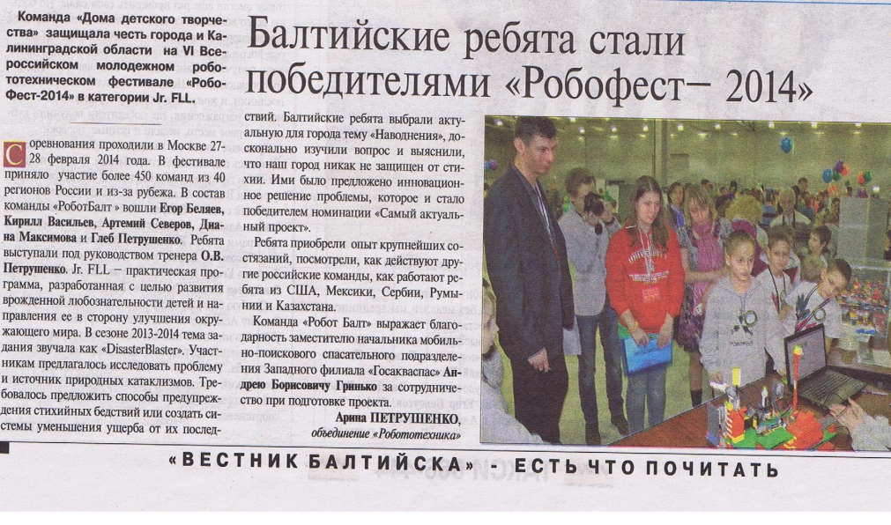
- Кабельной телевидение г. Балтийска «ВКУБ».

- Материально-техническое обеспечение
(Московская, 18)

- Вид объекта – нежилое здание
- Год ввода в эксплуатацию – 1956
- Площадь здания – 947,5 кв. м.
- Высота здания – 7,25 м.
- Число этажей - 2

№ | Наименование образовательной программы | Площадь кабинета (м²) | № кабинета
 | «Психология - путь к самопознанию»  «Сказкотерапия для малышей» | 18,3 | 1
 | «Волшебные клубочки», «Мягкая игрушка», «Удивительный мир игрушки» | 23,5 | 2
 | «Союз с природой», «Первые шаги в мир природы», «Прекрасен мир живой природы», «Основы журналистики – путь к профессии», «На краю России» | 18 | 4
 | «Музыка. Творчество. Личность»  «Обучение игре на фортепиано»  «Первые шаги в творчество» | 61,4 | 6
 | «Студия пластического танца» | 93 | 7
 | «Информационные технологии» | 32,4 | 11
 | «Гармония искусства, творчества, фантазии» | 32,6 | 12
 | «Народное пение – основа формирования личности», «Русские умельцы» | 34,4 | 14
 | «Слово - путь познания себя и мира» | 34,1 | 15
 | «Академия лего» | 32,8 | 17
 | «Балтийские подмастерья» | 32,3 | 18
 | «Деревянное зодчество»,  «Юный столяр» | 27,8 (17,1 и 10,7) | 22-23

Материально-техническое обеспечение (Школьная, 18б)

- Вид объекта – нежилое здание
- Год ввода в эксплуатацию – 1956
- Площадь здания – 596 кв. м.
- Высота здания – 3,8 м.
- Число этажей - 1

№ | Наименование образовательной программы | Площадь кабинета (м²) | № кабинета
 | «На краю России» | 46,5 | 1-2
 | «Театр и мы. И наоборот» | 45,9 | 6
 | «Удивительный мир игрушки» | 47,5 | 5

Кабинеты для образовательной деятельности:
г. Балтийск, ул. Московская, 18

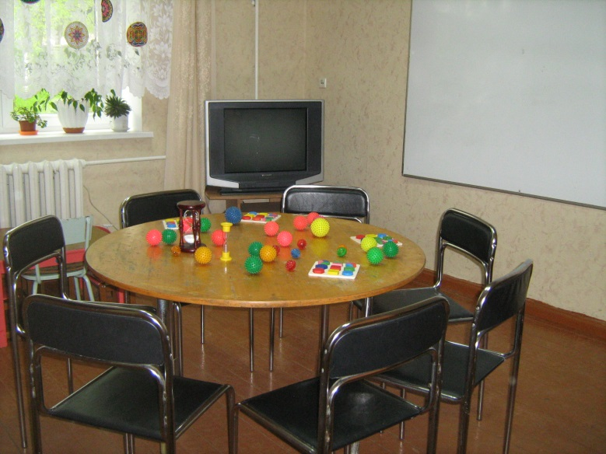 | 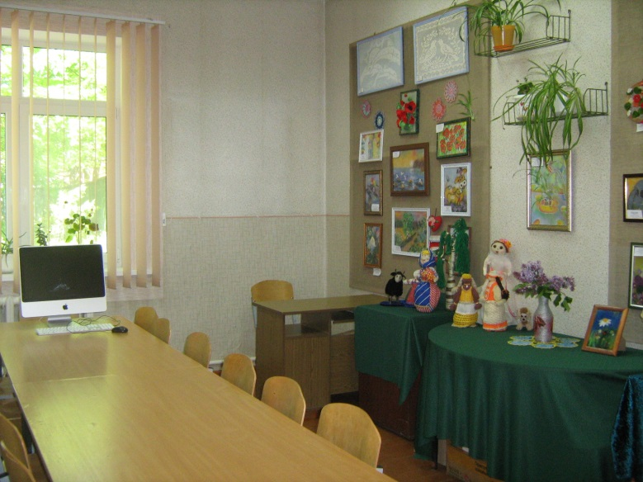
Кабинет № 1 | Кабинет № 2
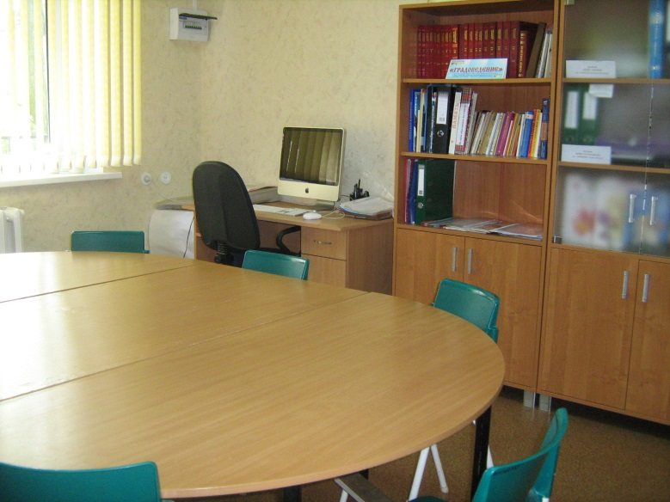 | 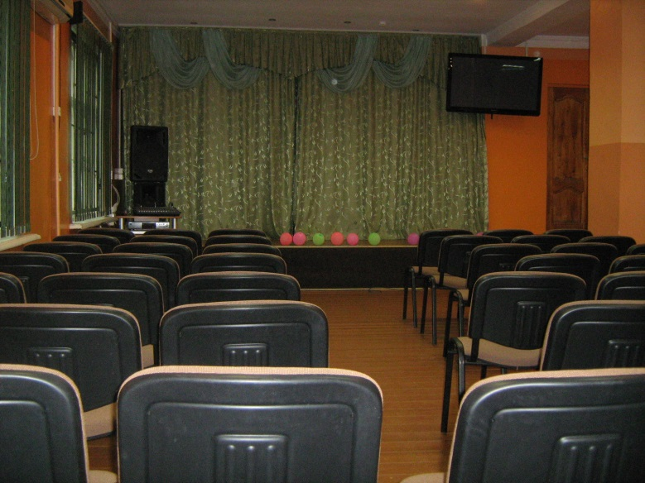
Кабинет № 4 | Кабинет № 6
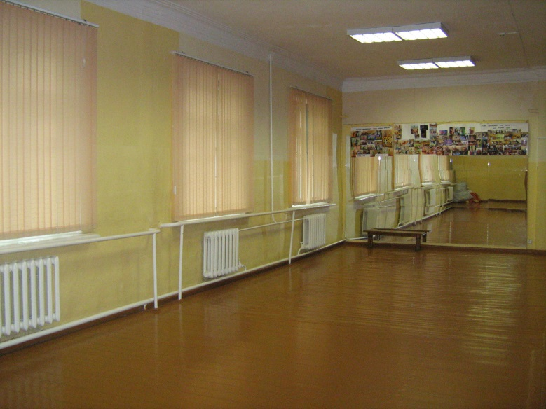 | 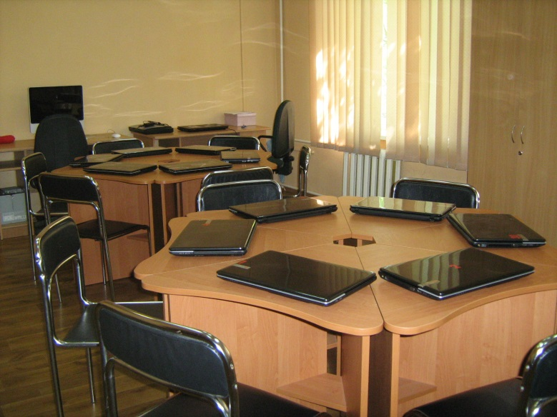
Кабинет № 7 | Кабинет № 11
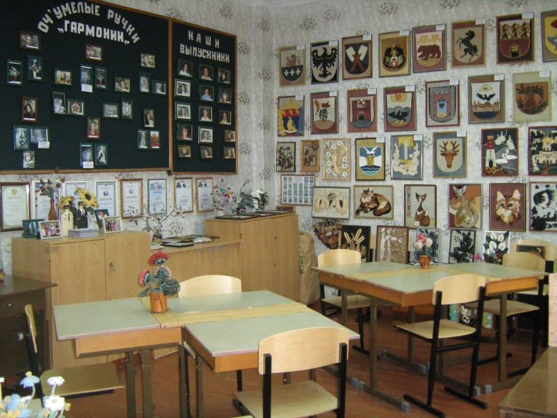 | 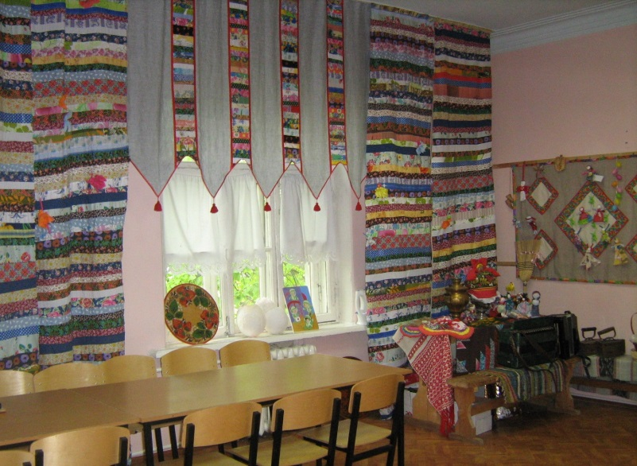
Кабинет № 12 | Кабинет № 14
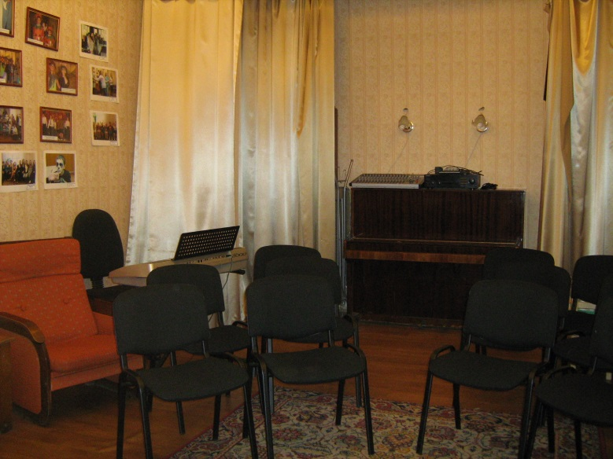 | 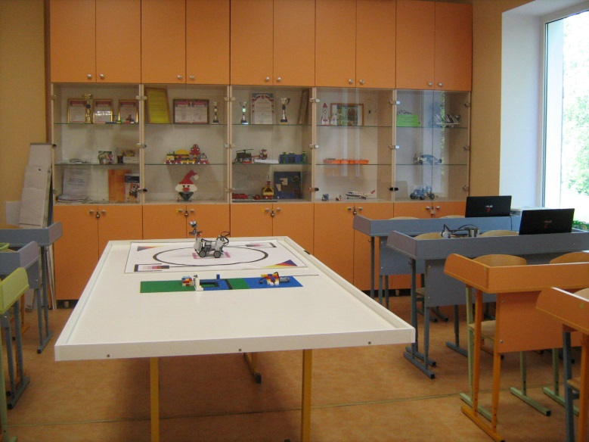
Кабинет № 15 | Кабинет № 17
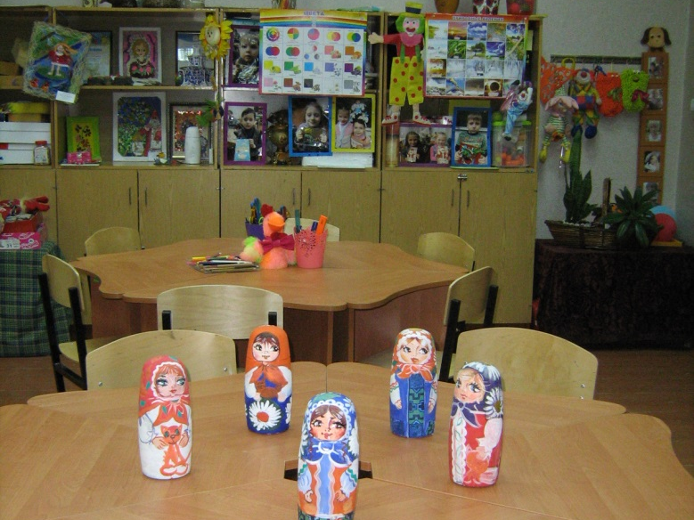 | 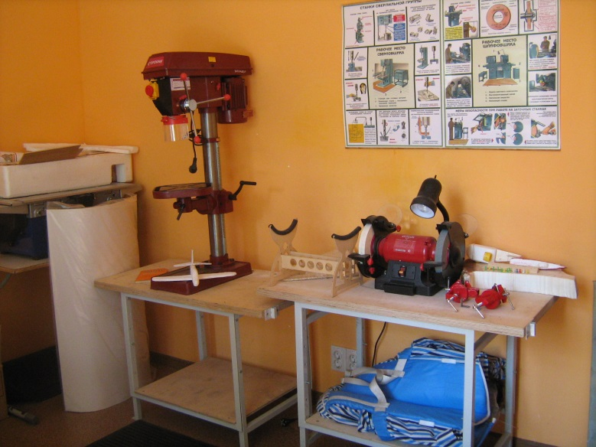
Кабинет № 18 | Кабинет № 22

Кабинеты для образовательной деятельности:
г. Балтийск, ул. Школьная, 18б (Коса)

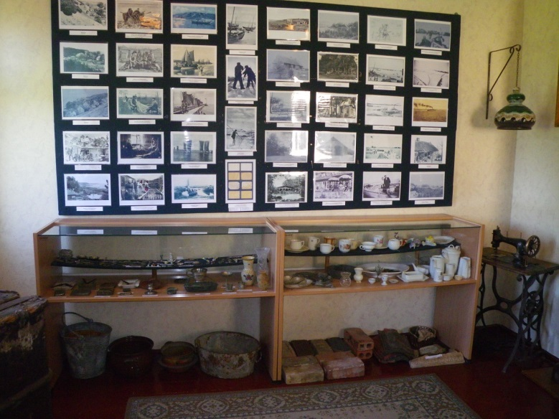 | 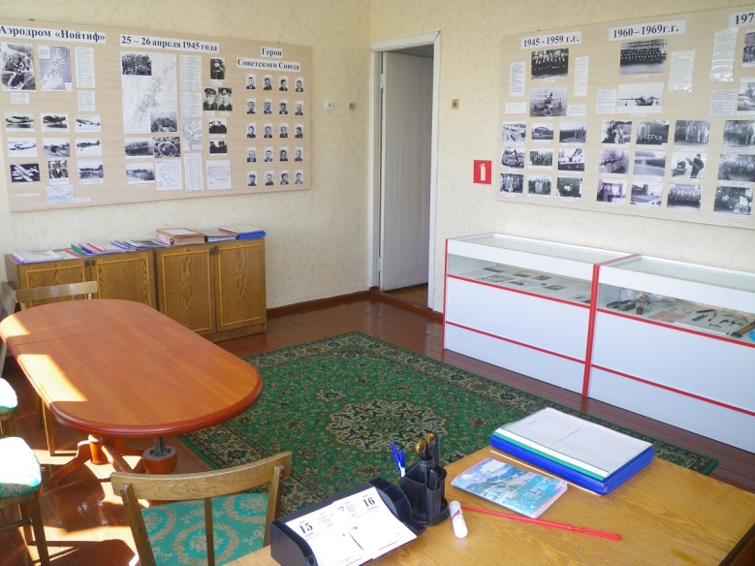
Кабинет № 1-2 | Кабинет № 1-2
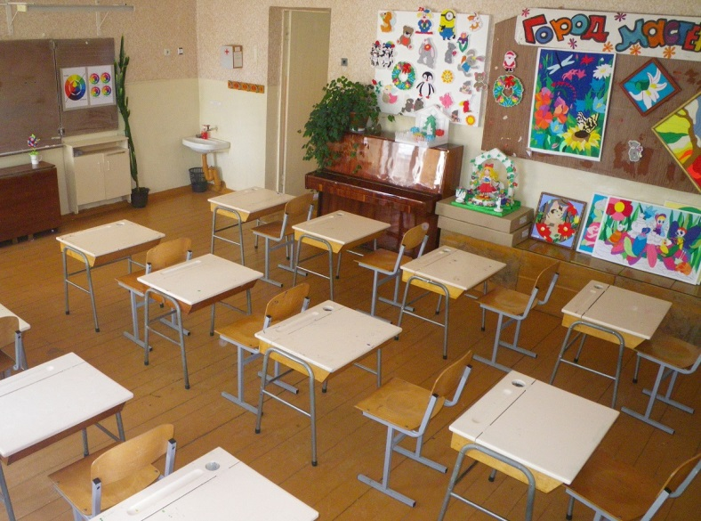 | 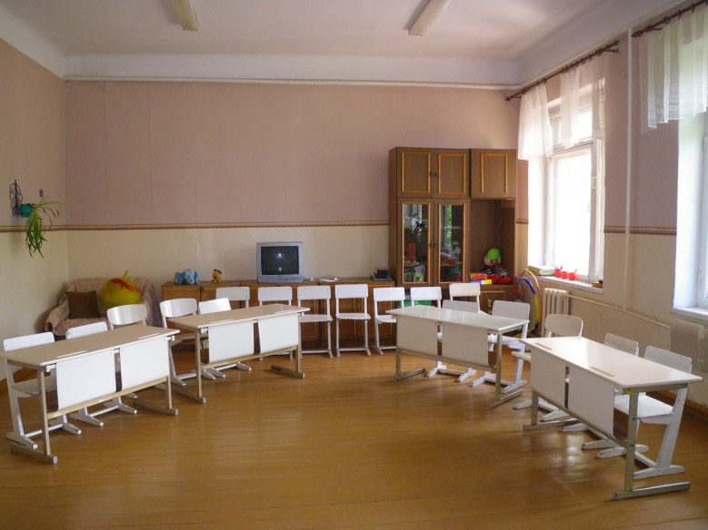
Кабинет № 5 | Кабинет № 6

- Социальное партнерство в организации воспитательной деятельности
- Партнеры в реализации проекта
№ п/п | Наименование партнера | Содержание и способы взаимодействия | Направление деятельности | Информация о договоре
 |  |  |  | Договор имеется | Есть намерение о договоре
 | МБОУ лицей № 1 г. Балтийска | Сотрудничество в сфере организации дополнительных образовательных услуг, использование совместных ресурсов, организация объединений по общеразвивающим программам, обучение кадров, проведение конкурсных мероприятий | Все направленности дополнительного образования | +  с 01.09.2012
 | МБОУ СОШ № 4 г. Балтийска |  |  | +  с 01.09.2012
 | МБОУ СОШ № 5 г. Балтийска |  |  | +  с 01.09.2012
 | МБОУ СОШ № 6 г. Балтийска |  |  | +  с 01.09.2012
 | МБОУ гимназия № 7 г. Балтийска |  |  | +  с 01.09.2012
 | МБОУ СОШ № 8 г. Балтийска |  |  | +  с 01.09.2012
 | МБОУ СОШ «Школа Будущего» п. Большое Исаково Гурьевского района | Двустороннее сотрудничество по развитию техносферы, координация мероприятий, семинары, мастер-классы, консультации | Техническое | +  с 01.09.2013
 | Калининградский областной институт развития образования | Совместная деятельность по реализации дополнительных профессиональных программ, направленная на совершенствование учебно-методического, организационного, кадрового обеспечения системы образования Калининградской области | Все направленности дополнительного образования | +  с 01.09.2012
 | Муниципальное бюджетное образовательное учреждение дополнительного образования детей детско-юношеский центр г. Гвардейска | Двустороннее сотрудничество в сфере развития техносферы в рамках региональных базовых площадок, конкурсные мероприятия, мастер-классы, семинары | Техническое | +  с 01.09.2013
 | Муниципальное бюджетное образовательное учреждение дополнительного образования детей «Детско-юношеский центр» г. Гурьевска | Двустороннее сотрудничество в сфере развития техносферы в рамках региональных базовых площадок, создание условий (кадровых, материально-технических, учебно-методических) для реализации общеразвивающих программ по технической направленности | Техническое | +  с 01.09.2013
 | Муниципальное бюджетное образовательное учреждение дополнительного образования «Центр развития творчества» Советского городского округа | Двустороннее сотрудничество в сфере развития техносферы в рамках региональных базовых площадок, конкурсные мероприятия, мастер-классы, семинары | Техническое | +  с 01.09.2015
 | Ассоциация работников и организаций, использующих конструкторы образовательной робототехники в учебно-воспитательном процессе | Развитие системы взаимодействия в рамках общероссийских соревнований «Инженерные кадры России», проведение окружных отборочных общероссийских соревнований | Техническое | +  с 28.12.2015
 | ОАО «33 Судоремонтный завод» | Экскурсии  Консультации специалистов-экспертов  Спонсорская помощь  Информационная поддержка | Техническое |  | +
 | ООО «АВТОТОР Холдинг» |  | Техническое |  | +
 | Калининградский Информационный центр атомной энергии |  | Техническое |  | +
 | Балтийский Федеральный университет имени Иммануила Канта | Сотрудничество по распространению инновационных моделей развития дополнительного образования, разработка и внедрение образовательных программ, кадровое обеспечение образовательного процесса, экскурсии, информационная поддержка | Техническое, естественнонаучное, эколого-краеведческое |  | +
 | ГАУ КО ДО "Калининградский областной детско-юношеский центр экологии, краеведения и туризма" |  | Естественнонаучное, эколого-краеведческое |  | +
 | ФГБУ науки Институт океанологии им. П.П. Ширшова Российской академии наук (Атлантическое отделение, г. Калининград) |  | Естественнонаучное, эколого-краеведческое |  | +
 | Музей Мирового океана, г. Калининград |  | Естественнонаучное, эколого-краеведческое |  | +
 | МБУК «Балтийская централизованная библиотечная система» | Информационная, консультационно-справочная поддержка | Все направленности дополнительного образования | +  с 23.12.2013

- Обеспечение антитеррористической защищенности, безопасных условий обучения и воспитания
Образовательный процесс в МАУДО ДДТ г. Балтийска организован в соответствии с необходимостью антитеррористической защищенности, требованиями охраны труда, техники безопасности, в целях создания безопасных условий для нахождения участников образовательного процесса:
- Установлено круглосуточное видеонаблюдение, установлен домофон, имеется пожарная сигнализация, установлена тревожная кнопка, подключены к централизованному пульту 01;
- заключены договора на обслуживание:
№ | Предприятие | Назначение договора
1 | МУП «Тепловые сети» | Техническое обслуживание и текущий ремонт внутренних систем
2 | ООО «Профилактика» | Дератизация и дезинсекция
3 | МУП «Благоустройство» | Вывоз твердых отходов
4 | ФГУП «Охрана» | Техническое обслуживание охранной сигнализации
5 | ООО «Палладиум Эксперт» | Техническое обслуживание комплекса пожарной безопасности
6 | ООО «Калининградское ППА» | Мониторинг - централизованное наблюдение за состоянием УППА
7 | ИП Маслов А.А. | Техническое обслуживание узлов тепловой энергии
8 | ИП Горожанкин В.В. | Обслуживание электроустановки
- Заключены договора и проведены регламентные и ремонтные работы:
- Замер сопротивления изоляции;
- Трубопечные работы;
- Профилактический осмотр и ремонт станков;
- настройка фортепиано;
- Гидравлическое испытание трубопроводов системы отопления, водопровода;
- Оценка качества огнезащитной обработки деревянных конструкций;
- Проверка и техническое освидетельствование огнетушителей;
- Чистка желобов.

